Descripción de la aplicación:

La aplicación TecnoCultivo es una aplicación para smartphones con Android Versión 4.0 o posterior que permite hacer un seguimiento de las acciones, como así también, un control de los servicios que posee un invernadero monocultivo de tomates. El control tanto como el seguimiento de las acciones son en tiempo real, por lo que se desarrolló con vista web para facilitar la actualización de los datos. La función de la aplicación consiste en realizar un monitoreo del estado de los sensores, que se encuentran dentro del invernadero, para de esta manera tomar acciones sobre los servicios que se encuentran instalados en el invernadero.

Navegación de la aplicación:

La primera interfaz que se muestra al ejecutar la aplicación es la de inicio de sesión que contiene un formulario donde se debe introducir datos de usuario y contraseña, para que se pueda validar el ingreso a la aplicación móvil. La **Imagen 1** ilustra la primera interfaz.

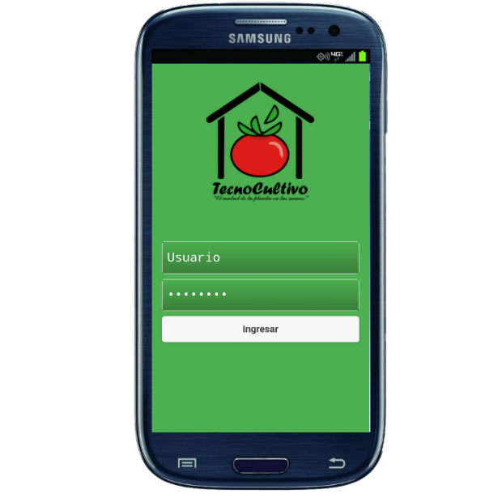

##### **Imagen 1:** Interfaz de Inicio de Sesión.

Una vez que se introduce los datos solicitados y hace click sobre el botón Ingresar, se comprueba si los datos que fueron introducidos en la aplicación móvil son correctos o no, y en el caso de que los datos sean incorrectos, se muestra en la aplicación los campos del formulario marcados en rojo para que de esta manera se pueda volver a introducir los datos en forma correcta. La **Imagen 2** ilustra un inicio de sesión con datos incorrectos.

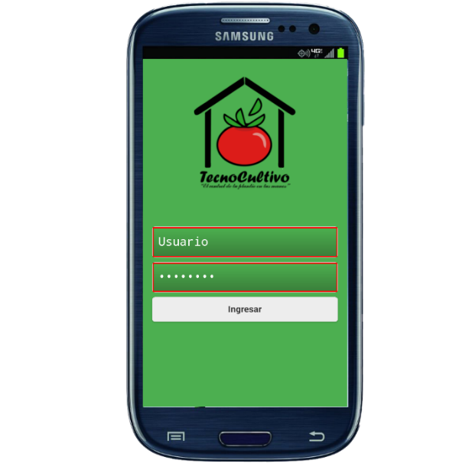

##### **Imagen 2:** Interfaz de Inicio de Sesión con datos incorrectos.

En caso contrario, si los datos ingresados son correctos, se despliega la interfaz principal de la aplicación móvil, que da acceso al control y monitoreo de los servicios del invernadero. La **Imagen 3** ilustra la interfaz del menú principal de la aplicación móvil.

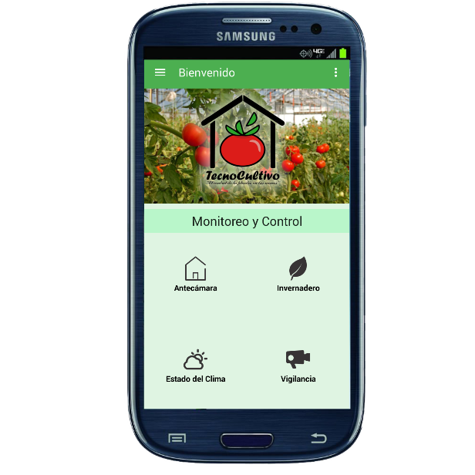

##### **Imagen 3:** Interfaz del menú principal de la aplicación móvil.

En la interfaz principal se encuentra cinco botones, tres de ellos netamente encargados del monitoreo (Estado del Clima, Vigilancia, y Estadística) y otros dos con servicios de monitoreo y control (Antecámara e Invernadero). Los primeros recogen datos de los sensores y dispositivos de medición para tener una idea de la situación en la que se encuentra el exterior tanto como el interior del invernadero (en el caso de los sensores interiores, los valores de estos se guardan en la base de datos). Los segundos aparte de recoger los datos tienen opción de control de varios servicios. Cabe señalar que estos servicios funcionan habitualmente con parámetros pre-determinados controlados por el sistema de control central. Cuando el usuario acciona estos controles, sale de los parámetros pre-determinados, los servicios quedan en el último estado en que dejó el usuario. Ejemplo: Los riegos están previstos de 06 a 07 hs AM, si el usuario decide iniciar otro riego, es él el encargado de parar cuando lo crea conveniente. El estado del servicio puede ser: Activo o Inactivo.

El usuario también tiene la opción de deslizar hacia la izquierda de la interfaz principal, que le ofrece como un atajo a los mismos botones que contiene la interfaz principal más un botón de ayuda, el cual haciendo click sobre el mismo le proporcionará asistencia sobre el uso de la aplicación móvil. La **Imagen 4** ilustra una interfaz del atajo.

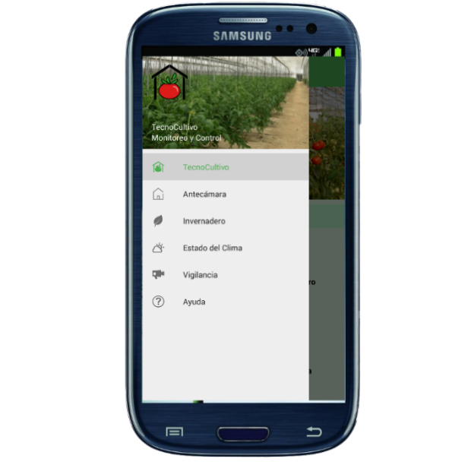

##### **Imagen 4:** Interfaz del atajo.

El primer botón que se visualizará en la interfaz principal de la aplicación es el botón de Antecámara. La **Imagen 5** ilustra la ubicación del botón de la antecámara.



##### **Imagen 5:** Interfaz de la ubicación del botón de la Antecámara.

Cuando se hace click sobre el botón de Antecámara se despliega la interfaz de esta, dando como opción controlar el acceso al invernadero, mostrando además el estado en que se encuentran las puertas del mismo. La **Imagen 6** ilustra la interfaz de la Antecámara.

En el primer recuadro se da las opciones de monitorear y controlar la puerta primaria. Si se desea abrir la puerta principal se debe hacer click en el botón Desbloquear Cerradura, la cual desbloqueará la puerta de acceso principal, cuando esto sucede la imagen de la puerta cerrada cambiará por abierta, además el botón cambiará de Desbloquear Cerradura a Bloquear Cerradura, lo que da la opción de bloquear la puerta primaria haciendo click sobre este, cuando esto sucede la imagen de la puerta abierta cambiará por cerrada, además el botón Bloquear Cerradura volverá a cambiar por desbloquear Cerradura. Así mismo la barra verde del mismo recuadro mostrará el estado en que se encuentra la puerta principal.

En el segundo recuadro se da la opción de monitorear el estado en que se encuentra la puerta secundaria. Así mismo la barra verde del recuadro mostrará el estado en que se encuentra la puerta secundaria.

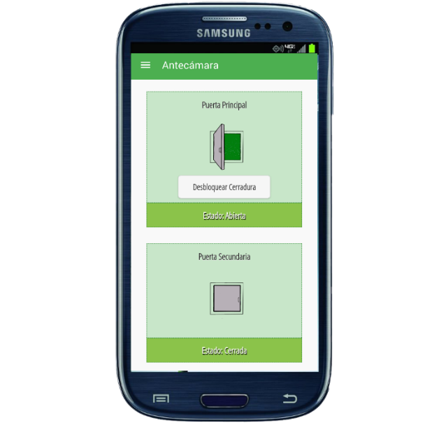

##### **Imagen 6:** Interfaz la Antecámara.

Cuando se vuelve al menú principal a la derecha en la primera fila se visualizará el botón de Invernadero. La **Imagen 7** ilustra la ubicación del botón de Invernadero.



##### **Imagen 7:** Interfaz de la ubicación del botón de Invernadero.

El cual despliega opciones como:

* **Monitoreo:** Micro clima (correspondiente al interior del invernadero).
* **Monitoreo y Control:** Riego, fertirriego, iluminación, y apertura de ventanas laterales y superior.

En el primer recuadro se tiene la opción de monitorear el estado de los sensores correspondientes al Micro Clima para que a partir de los datos obtenidos por estos, se pueda tomar decisiones sobre el invernadero.

En el segundo recuadro se tiene la opción del monitoreo y control del Riego. Si se desea iniciar el riego se debe hacer click sobre el botón Activar, el cual iniciará el riego por goteo, cuando esto sucede la imagen de la regadera cambiará de roja por verde, además el botón Activar se cambiará por Desactivar, lo que da la opción de Desactivar el riego haciendo click sobre este, cuando esto sucede la imagen de la regadera verde cambiará por una roja, además el botón Desactivar volverá a cambiar por Activar. Así mismo la barra verde del mismo recuadro mostrará el estado en que se encuentra el riego. La **Imagen 8** nos ilustra la primera parte de la interfaz del Invernadero, donde se muestra los módulos de Micro Clima y Riego.

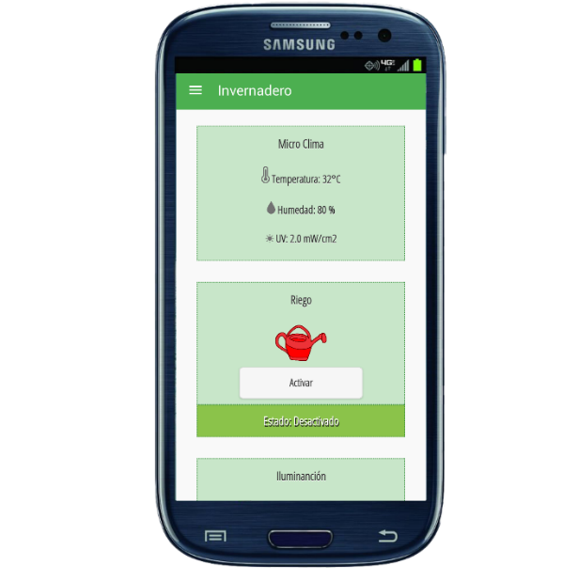

##### **Imagen 8:** Interfaz primera del Invernadero.

En el tercer recuadro se tiene la opción del monitoreo y control de la iluminación del interior del invernadero. Si se desea activar las luces se debe hacer click sobre el botón Activar, cuando esto sucede la imagen del foco apagado cambiará por la de prendido, y el botón Activar se cambiará por Desactivar lo que da la opción de apagar las luces haciendo click sobre este, cuando esto pase la imagen del foco prendido cambiará por apagado, además de que el botón Desactivar volverá a cambiarse por Activar. Así mismo la barra verde del mismo recuadro mostrará el estado en que se encuentra la Iluminación.

En el cuarto recuadro se tiene la opción del monitoreo y control del fertirriego. Si se desea activar el fertirriego se debe hacer click sobre el botón Activar, cuando esto suceda la imagen del tomate rojo cambiará por la de uno verde, además el botón Activar se cambiará por Desactivar lo que da la opción de apagar el fertirriego haciendo click sobre este, cuando esto pase la imagen del tomate verde cambiará por la de rojo, además de que el botón Desactivar volverá a cambiarse por Activar. Así mismo la barra verde del mismo recuadro mostrará el estado en que se encuentra el fertirriego. La **Imagen 9** nos ilustra la segunda parte de la interfaz del Invernadero, donde se muestra el monitoreo y control de la Iluminación como del Fertirriego.

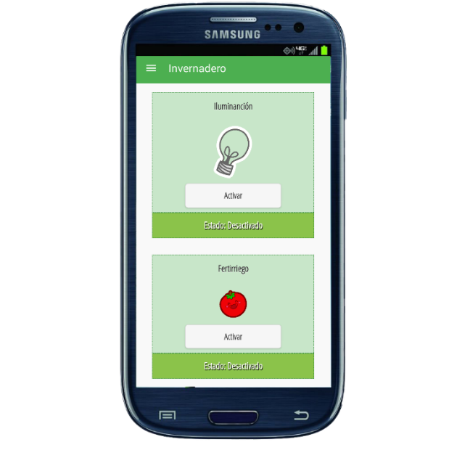

##### **Imagen 9:** Interfaz segunda del Invernadero.

En el quinto recuadro se tiene la opción del monitoreo y control de las ventanas laterales. Si se desea abrir las ventanas laterales se debe hacer click sobre el botón Abrir, cuando esto suceda la imagen de la ventana cerrada cambiará por la de abierta, además el botón Abrir se cambiará por Cerrar lo que da la opción de cerrar las ventanas haciendo click sobre este, cuando esto pase la imagen de la ventana abierta cambiará por la de cerrada, además de que el botón Cerrar volverá a cambiarse por Abrir. Así mismo la barra verde del mismo recuadro mostrará el estado en que se encuentra las ventanas laterales.

En el sexto y último recuadro se tiene la opción del monitoreo y control de ventana superior. Si se desea abrir la ventana superior se debe hacer click sobre el botón Abrir, cuando esto suceda la imagen de la ventana cerrada cambiará por la de abierta, además el botón Abrir se cambiará por Cerrar lo que da la opción de cerrar la ventana haciendo click sobre este, cuando esto pase la imagen de la ventana abierta cambiará por la de cerrada, además de que el botón Cerrar volverá a cambiarse por Abrir. Así mismo la barra verde del recuadro mostrará el estado en que se encuentra la ventana superior. La **Imagen 10** nos ilustra la tercera parte de la interfaz del Invernadero, donde se muestra el monitoreo y control de las ventanas laterales tanto como la ventana superior.

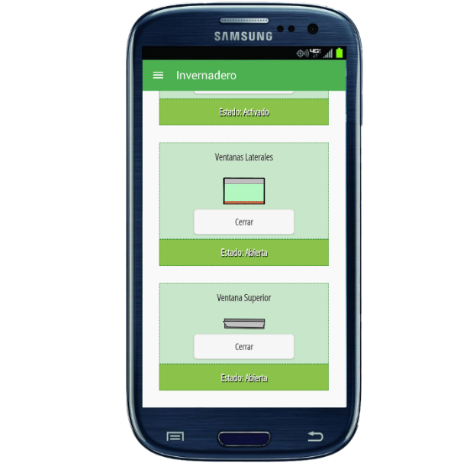

##### **Imagen 10:** Interfaz tercera del Invernadero.

Cuando se vuelve al menú principal, a la izquierda en la segunda fila se encontrará el botón de Estado del Clima. La **Imagen 11** ilustra la ubicación del botón de Estado del Clima.



##### **Imagen 11:** Interfaz de la ubicación del botón de Estado del Clima.

El cual da la opción de monitorear los datos de los sensores del exterior del invernadero, para que de esta manera se tenga datos certeros del mismo y se pueda tomar decisiones sobre este si así lo requiera. La **Imagen 12** nos ilustra la interfaz de Estado del Clima.

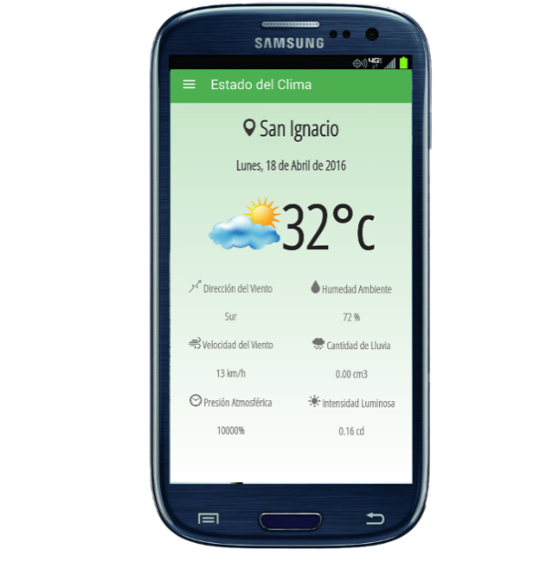

##### **Imagen 12:** Interfaz de Estado del Clima.

Cuando se vuelve al menú principal, a la derecha en la segunda fila, se encontrará el botón de Vigilancia. La **Imagen 13** ilustra la ubicación del botón de Vigilancia.



##### **Imagen 13:** Interfaz de la ubicación del botón de Vigilancia.

El cual da la opción de monitorear el cultivo mediante una cámara IP para casos en que así se requiera. Así mismo, la aplicación posee los controles básicos (arriba, abajo, izquierda, derecha) para que se pueda mover la cámara, esta última trabaja con una resolución de 640 x 480px, con 30 fotogramas por segundo (FPS), cuenta con visión nocturna e infrarrojos. La **Imagen 14** nos ilustra la interfaz de Vigilancia.

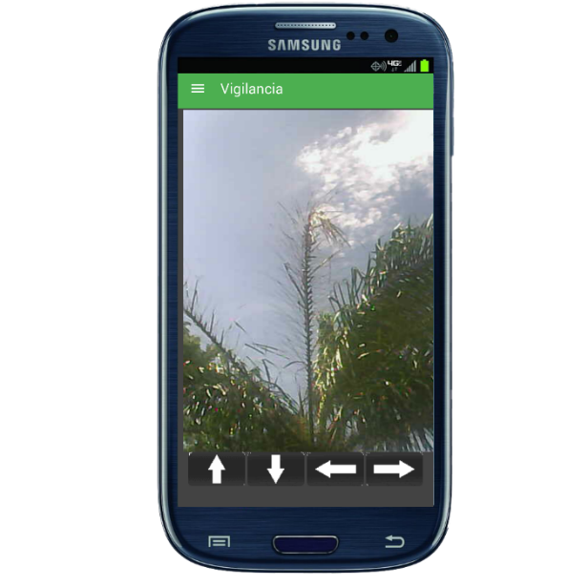

##### **Imagen 14:** Interfaz de Vigilancia.

Cuando se vuelve al menú principal, a la derecha arriba en la esquina, encontrará el botón de Estadística. La **Imagen 15** ilustra la ubicación del botón de Estadística.



##### **Imagen 15:** Interfaz de la ubicación del botón de Estadística.

El cual da la opción de ver datos estadísticos en forma gráfica sobre los sensores interiores (humedad, temperatura) dentro de un rango comprendido de los últimos siete días. La **Imagen 16** y la **Imagen 17** nos ilustran la interfaz de Estadística.

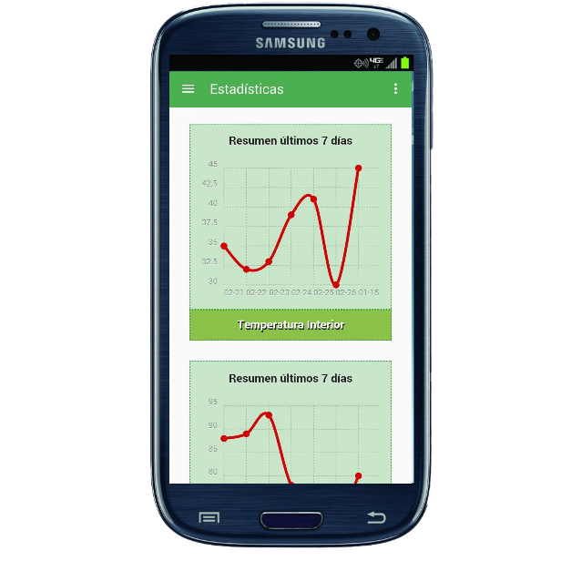

##### **Imagen 16:** Interfaz primera de Estadística.

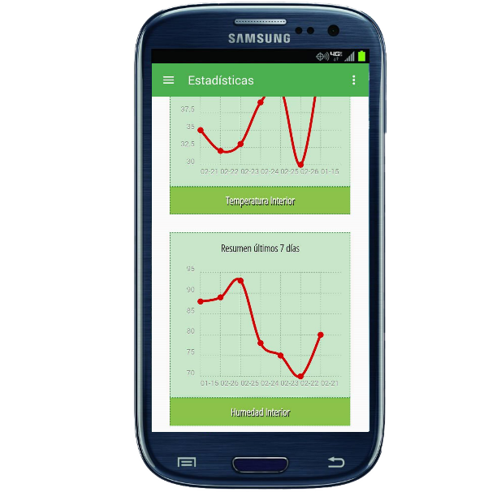

##### **Imagen 17:** Interfaz segunda de Estadística.